桂林电子科技大学2023-2024学年第2学期

Linux应用实践 实验报告
学号： 姓名：

实验名称：实验四、Shell编程

一、实验目的
1、掌握Bash shell的建立和执行方式；
2、掌握Bash shell的基本语法，并能够编写shell脚本。
二、实验内容
1、 使用shell编程实现一个20以内的乘法口诀表；
2、 使用shell编程实现解答数独题。
三、实验代码和过程截图
1、20以内的乘法表
代码：
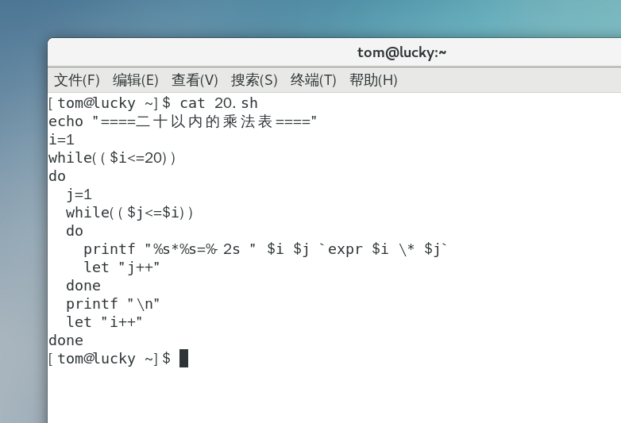
结果：
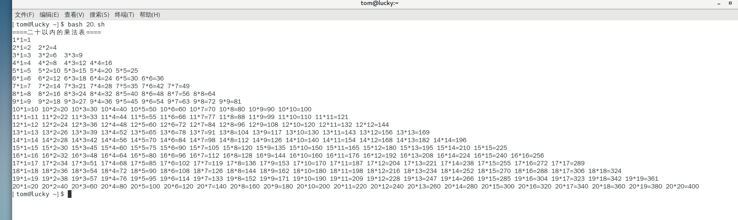
2、数独问题求解
设计一个9x9的数独矩阵，并且初始化一些数值，暴力枚举解出答案。
代码：
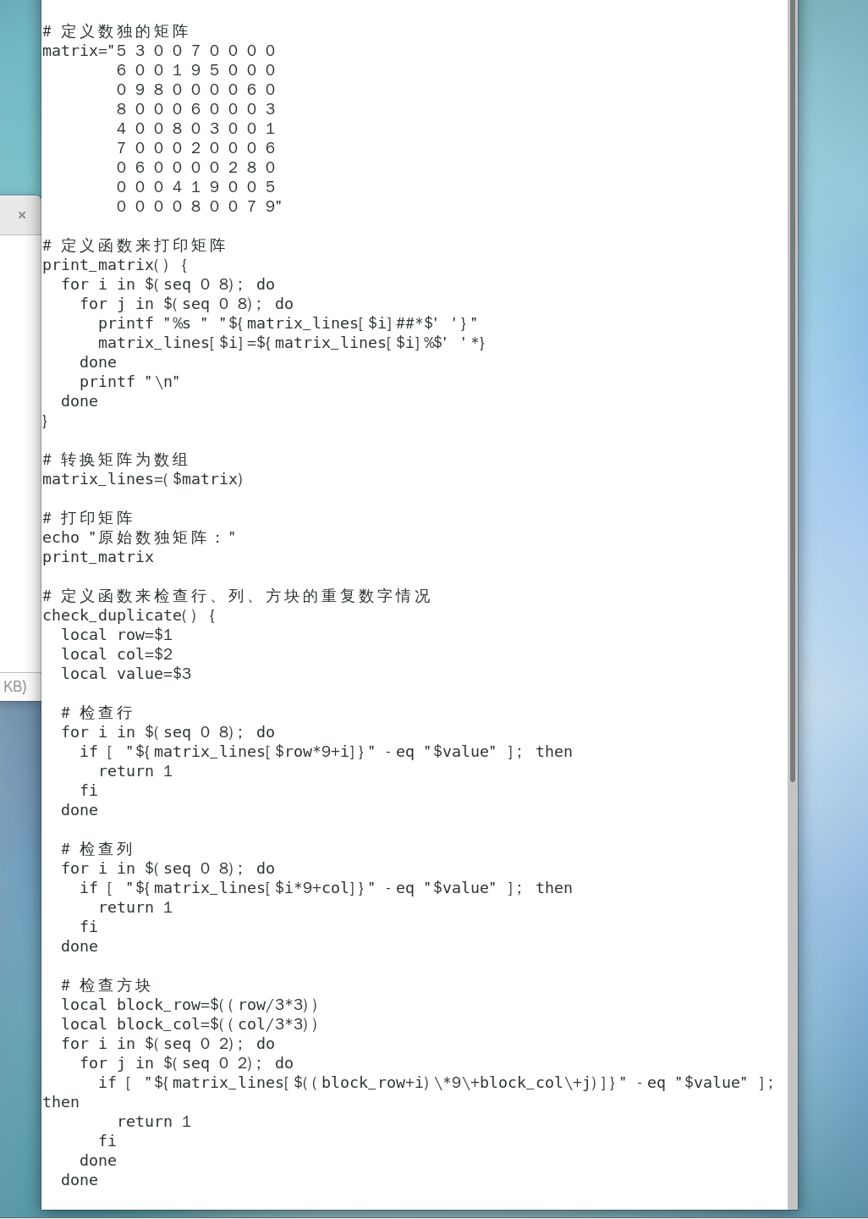
结果：
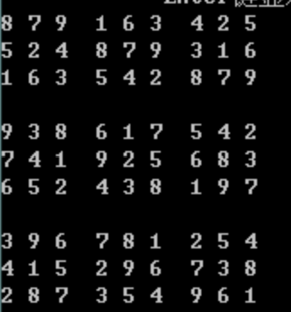
四、遇到的问题、解决方法和思路
在进行本次实验的时候，经常出现本地上传sh文件后执行报错未预期的符号`$’{\r”附近有语法错误，这是由于Linux和windows系统下的回车换行符相互不兼容导致。这里有四种解决方式：
- Linux下打开shell文件，用vi/vim命令打开脚本文件，输入“:set fileformat=unix”，回车，保存退出；
- Yum install -y dos2unix 、 dos2unix xx.sh；
- 上传前，在idea内将设置文件回车换成LF；
- Notepad++右下角将Windows模式改为Linux模式后上传。
五、总结
通过本次实验，我掌握了Bash shell的建立和执行方式，了解如何在终端中启动Bash shell，并且知道如何执行Shell脚本文件。熟悉了Bash shell的基本语法： 通过编写这两个实验中的Shell脚本，熟悉了Bash shell的基本语法，例如变量的定义、条件语句、循环语句等。
掌握了能够编写Shell脚本技能， 通过实现乘法口诀表和解答数独题的Shell脚本，具备了编写简单到中等复杂程度的Shell脚本的能力。并且加深了对编程逻辑的理解： 解决数独题需要一些算法思维和逻辑推理，这有助于提升你的编程思维能力和解决问题的能力。
熟悉了实际应用场景： 通过这两个实验，Shell脚本在实际工作中的应用场景有了更深的了解，这对于日常系统管理、自动化任务等工作可能会有所帮助。

